Отчёт по лабораторной работе №12
  - Синхронизация времени
Бызова Мария Олеговна
Содержание

1. Цель работы
Целью данной лабораторной работы является получение навыков по управлению системным временем и настройке синхронизации времени.

2. Выполнение лабораторной работы

2.1 Настройка параметров времени

2.1.1 Проверка параметров времени на сервере
На сервере посмотрим параметры настройки даты и времени с помощью команды timedatectl, текущее системное время с помощью команды date и аппаратное время с помощью команды hwclock (рис. 1).
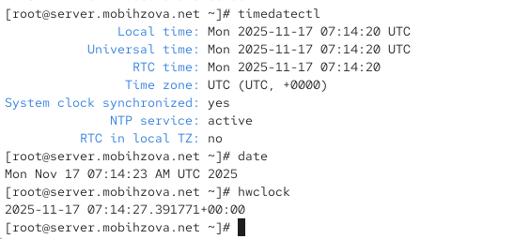
Рисунок 1: Проверка параметров времени на сервере
Анализ результатов: - Сервер находится в часовом поясе UTC - Сетевая синхронизация времени активна (NTP service: active) - Системные часы синхронизированы (System clock synchronized: yes) - Локальное время: 17 ноября 2025 года, 07:14:20 UTC

2.1.2 Проверка параметров времени на клиенте
На клиенте также проверим параметры времени с помощью тех же команд (рис. 2).
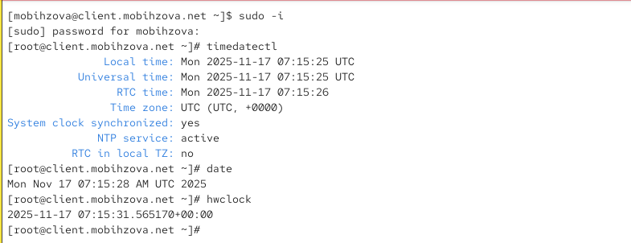
Рисунок 2: Проверка параметров времени на клиенте
Анализ результатов: - Клиент также находится в часовом поясе UTC - Сетевая синхронизация времени активна - Системные часы синхронизированы - Локальное время: 17 ноября 2025 года, 07:15:25 UTC

2.2 Управление синхронизацией времени

2.2.1 Установка chrony на сервере
Установим необходимое программное обеспечение chrony на сервере (рис. 3).
Рисунок 3: Установка chrony на сервере

2.2.2 Установка chrony на клиенте
Установим chrony на клиенте (рис. 4).
Рисунок 4: Установка chrony на клиенте

2.2.3 Проверка исходных источников времени на сервере
Проверим источники времени на сервере до настройки (рис. 5).
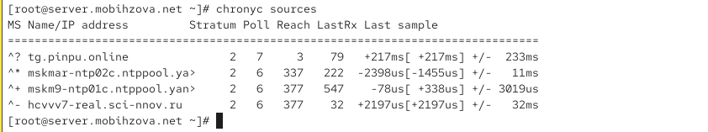
Рисунок 5: Проверка исходных источников времени на сервере
Анализ вывода chronyc sources: - Сервер синхронизируется с несколькими внешними NTP-серверами - Символ ^* указывает на текущий выбранный источник синхронизации (mskmar-ntp02c.ntppool.ya...) - Символ ^+ указывает на приемлемые источники времени - Страта источников составляет 2, что означает высокую точность

2.2.4 Проверка исходных источников времени на клиенте
Проверим источники времени на клиенте до настройки (рис. 6).
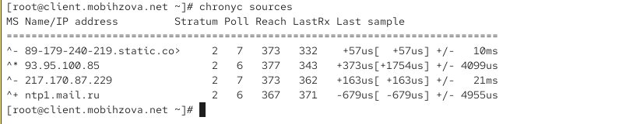
Рисунок 6: Проверка исходных источников времени на клиенте
Анализ вывода chronyc sources: - Клиент синхронизируется с внешними серверами (93.95.100.85, ntpl.mail.ru) - Символ ^* указывает на активный источник синхронизации - Все источники имеют страту 2

2.2.5 Настройка сервера chrony
На сервере отредактируем файл /etc/chrony.conf и добавим строку, разрешающую доступ клиентам из локальной сети (рис. 7).
Рисунок 7: Настройка конфигурации сервера chrony
Перезапустим службу chronyd и настроим межсетевой экран (рис. 8).
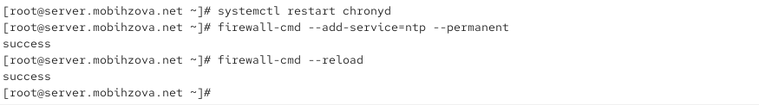
Рисунок 8: Перезапуск службы и настройка фаервола на сервере

2.2.6 Настройка клиента chrony
На клиенте отредактируем файл /etc/chrony.conf, добавив строку с указанием сервера синхронизации и удалив все остальные строки с директивой server (рис. 9)
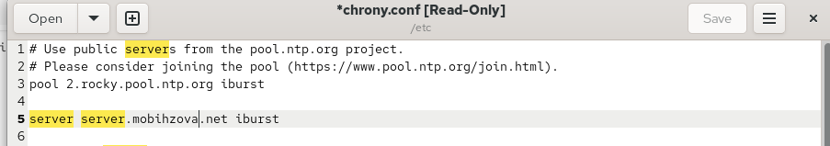
Рисунок 9: Конфигурационный файл chrony на клиенте
Перезапустим службу chronyd на клиенте (рис. 10).
Рисунок 10: Перезапуск службы chronyd на клиенте

2.2.7 Проверка синхронизации после настройки
Проверим источники времени на клиенте после настройки (рис. 11).
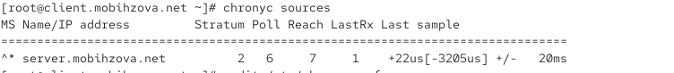
Рисунок 11: Проверка источников времени на клиенте после настройки
Анализ результатов: - Клиент теперь показывает только один источник — server.mobihzova.net - Символ ^* означает, что клиент успешно синхронизирован с этим сервером - Страта сервера составляет 2 - Задача выполнена — клиент синхронизируется исключительно с внутренним сервером
Проверим источники времени на сервере после настройки (рис. 12).
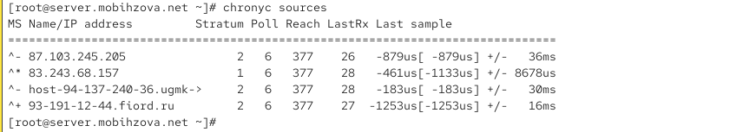
Рисунок 12: Проверка источников времени на сервере после настройки
Анализ результатов: - Сервер продолжает синхронизироваться с внешними Stratum 1 и 2 серверами - Это обеспечивает точное время для всей локальной сети

2.2.8 Детальная информация о синхронизации
Посмотрим подробную информацию о синхронизации на клиенте (рис. 13).
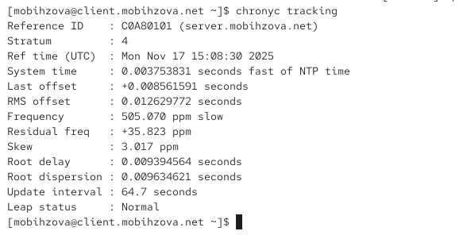
Рисунок 13: Детальная информация о синхронизации на клиенте
Анализ вывода chronyc tracking: - Reference ID : C0A80101 (server.mobihzova.net) — клиент синхронизируется с сервером server.mobшhzova.net - Stratum : 4 — уровень синхронизации клиента равен 4 (сервер имеет уровень 3) - Ref time (UTC) : Mon Nov 17 15:08:30 2025 — актуальное время последнего обновления - System time : 0.003753831 seconds fast of NTP time — локальные часы опережают на ~3.7 мс - Root delay : 0.009394564 seconds — общая задержка до эталонного сервера (~9.4 мс) - Leap status : Normal — статус синхронизации “Нормальный”

2.3 Внесение изменений в настройки внутреннего окружения виртуальных машин

2.3.1 Настройка сервера для автоматической конфигурации
На виртуальной машине server перейдем в каталог для внесения изменений и создадим необходимые структуры каталогов (рис. 14).
Рисунок 14: Создание структуры каталогов на сервере
Создадим исполняемый файл ntp.sh на сервере (рис. 15).
Рисунок 15: Создание скрипта ntp.sh на сервере
Настроим содержимое скрипта ntp.sh для сервера (рис. 16).
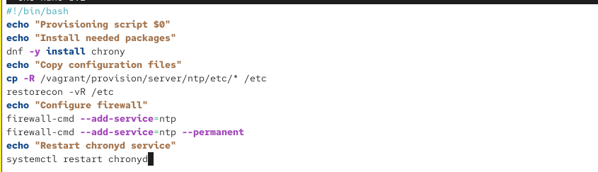
Рисунок 16: Содержимое скрипта ntp.sh для сервера

2.3.2 Настройка клиента для автоматической конфигурации
На виртуальной машине client создадим структуру каталогов для конфигурации (рис. 17).
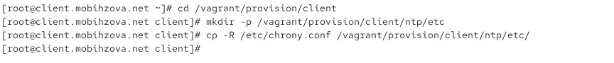
Рисунок 17: Создание структуры каталогов на клиенте
Создадим исполняемый файл ntp.sh на клиенте (рис. 18).
Рисунок 18: Создание скрипта ntp.sh на клиенте
Настроим содержимое скрипта ntp.sh для клиента (рис. 19).
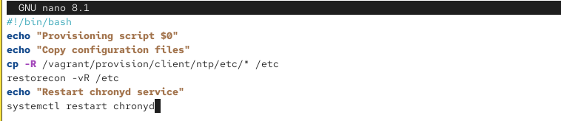
Рисунок 19: Содержимое скрипта ntp.sh для клиента

2.3.3 Интеграция с Vagrant
Добавим в конфигурационный файл Vagrantfile секции для автоматического выполнения скриптов при загрузке виртуальных машин (рис. 20, рис. 21).
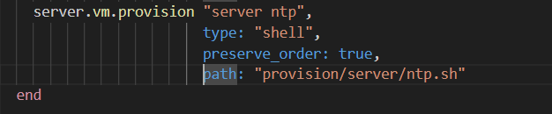
Рисунок 20: Конфигурация Vagrant для сервера

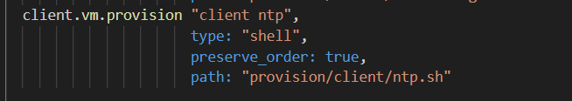
Рисунок 21: Конфигурация Vagrant для клиента

3. Выводы
В ходе данной лабораторной работы я приобрела навыки по управлению системным временем и настройке синхронизации времени.

4. Ответы на контрольные вопросы
- Почему важна точная синхронизация времени для служб баз данных? Точная синхронизация времени критически важна для обеспечения согласованности данных, особенно в распределенных системах баз данных. Она позволяет корректно упорядочивать транзакции, обеспечивать целостность репликации данных и корректно работать механизмам блокировок.
- Почему служба проверки подлинности Kerberos сильно зависит от правильной синхронизации времени? Kerberos использует временные метки в билетах аутентификации для защиты от атак повторного воспроизведения. Если разница во времени между клиентом и сервером превышает допустимый порог (обычно 5 минут), аутентификация завершится неудачно.
- Какая служба используется по умолчанию для синхронизации времени на RHEL 7? На RHEL 7 по умолчанию используется служба chronyd для синхронизации времени.
- Какова страта по умолчанию для локальных часов? Страта по умолчанию для локальных часов обычно равна 10, когда нет доступных источников синхронизации.
- Какой порт брандмауэра должен быть открыт, если вы настраиваете свой сервер как одноранговый узел NTP? Для работы NTP-сервера должен быть открыт порт 123/UDP.
- Какую строку вам нужно включить в конфигурационный файл chrony, если вы хотите быть сервером времени, даже если внешние серверы NTP недоступны? Необходимо добавить директиву local stratum 10 или allow для соответствующей сети, чтобы сервер мог работать как источник времени даже при отсутствии внешней синхронизации.
- Какую страту имеет хост, если нет текущей синхронизации времени NTP? Если нет текущей синхронизации, хост имеет страту 16, что означает несинхронизированное состояние.
- Какую команду вы бы использовали на сервере с chrony, чтобы узнать, с какими серверами он синхронизируется? Команда chronyc sources показывает список серверов, с которыми осуществляется синхронизация.
- Как вы можете получить подробную статистику текущих настроек времени для процесса chrony вашего сервера? Команда chronyc tracking предоставляет подробную статистику о текущих настройках времени, включая смещение, задержку, дисперсию и другие параметры синхронизации.

